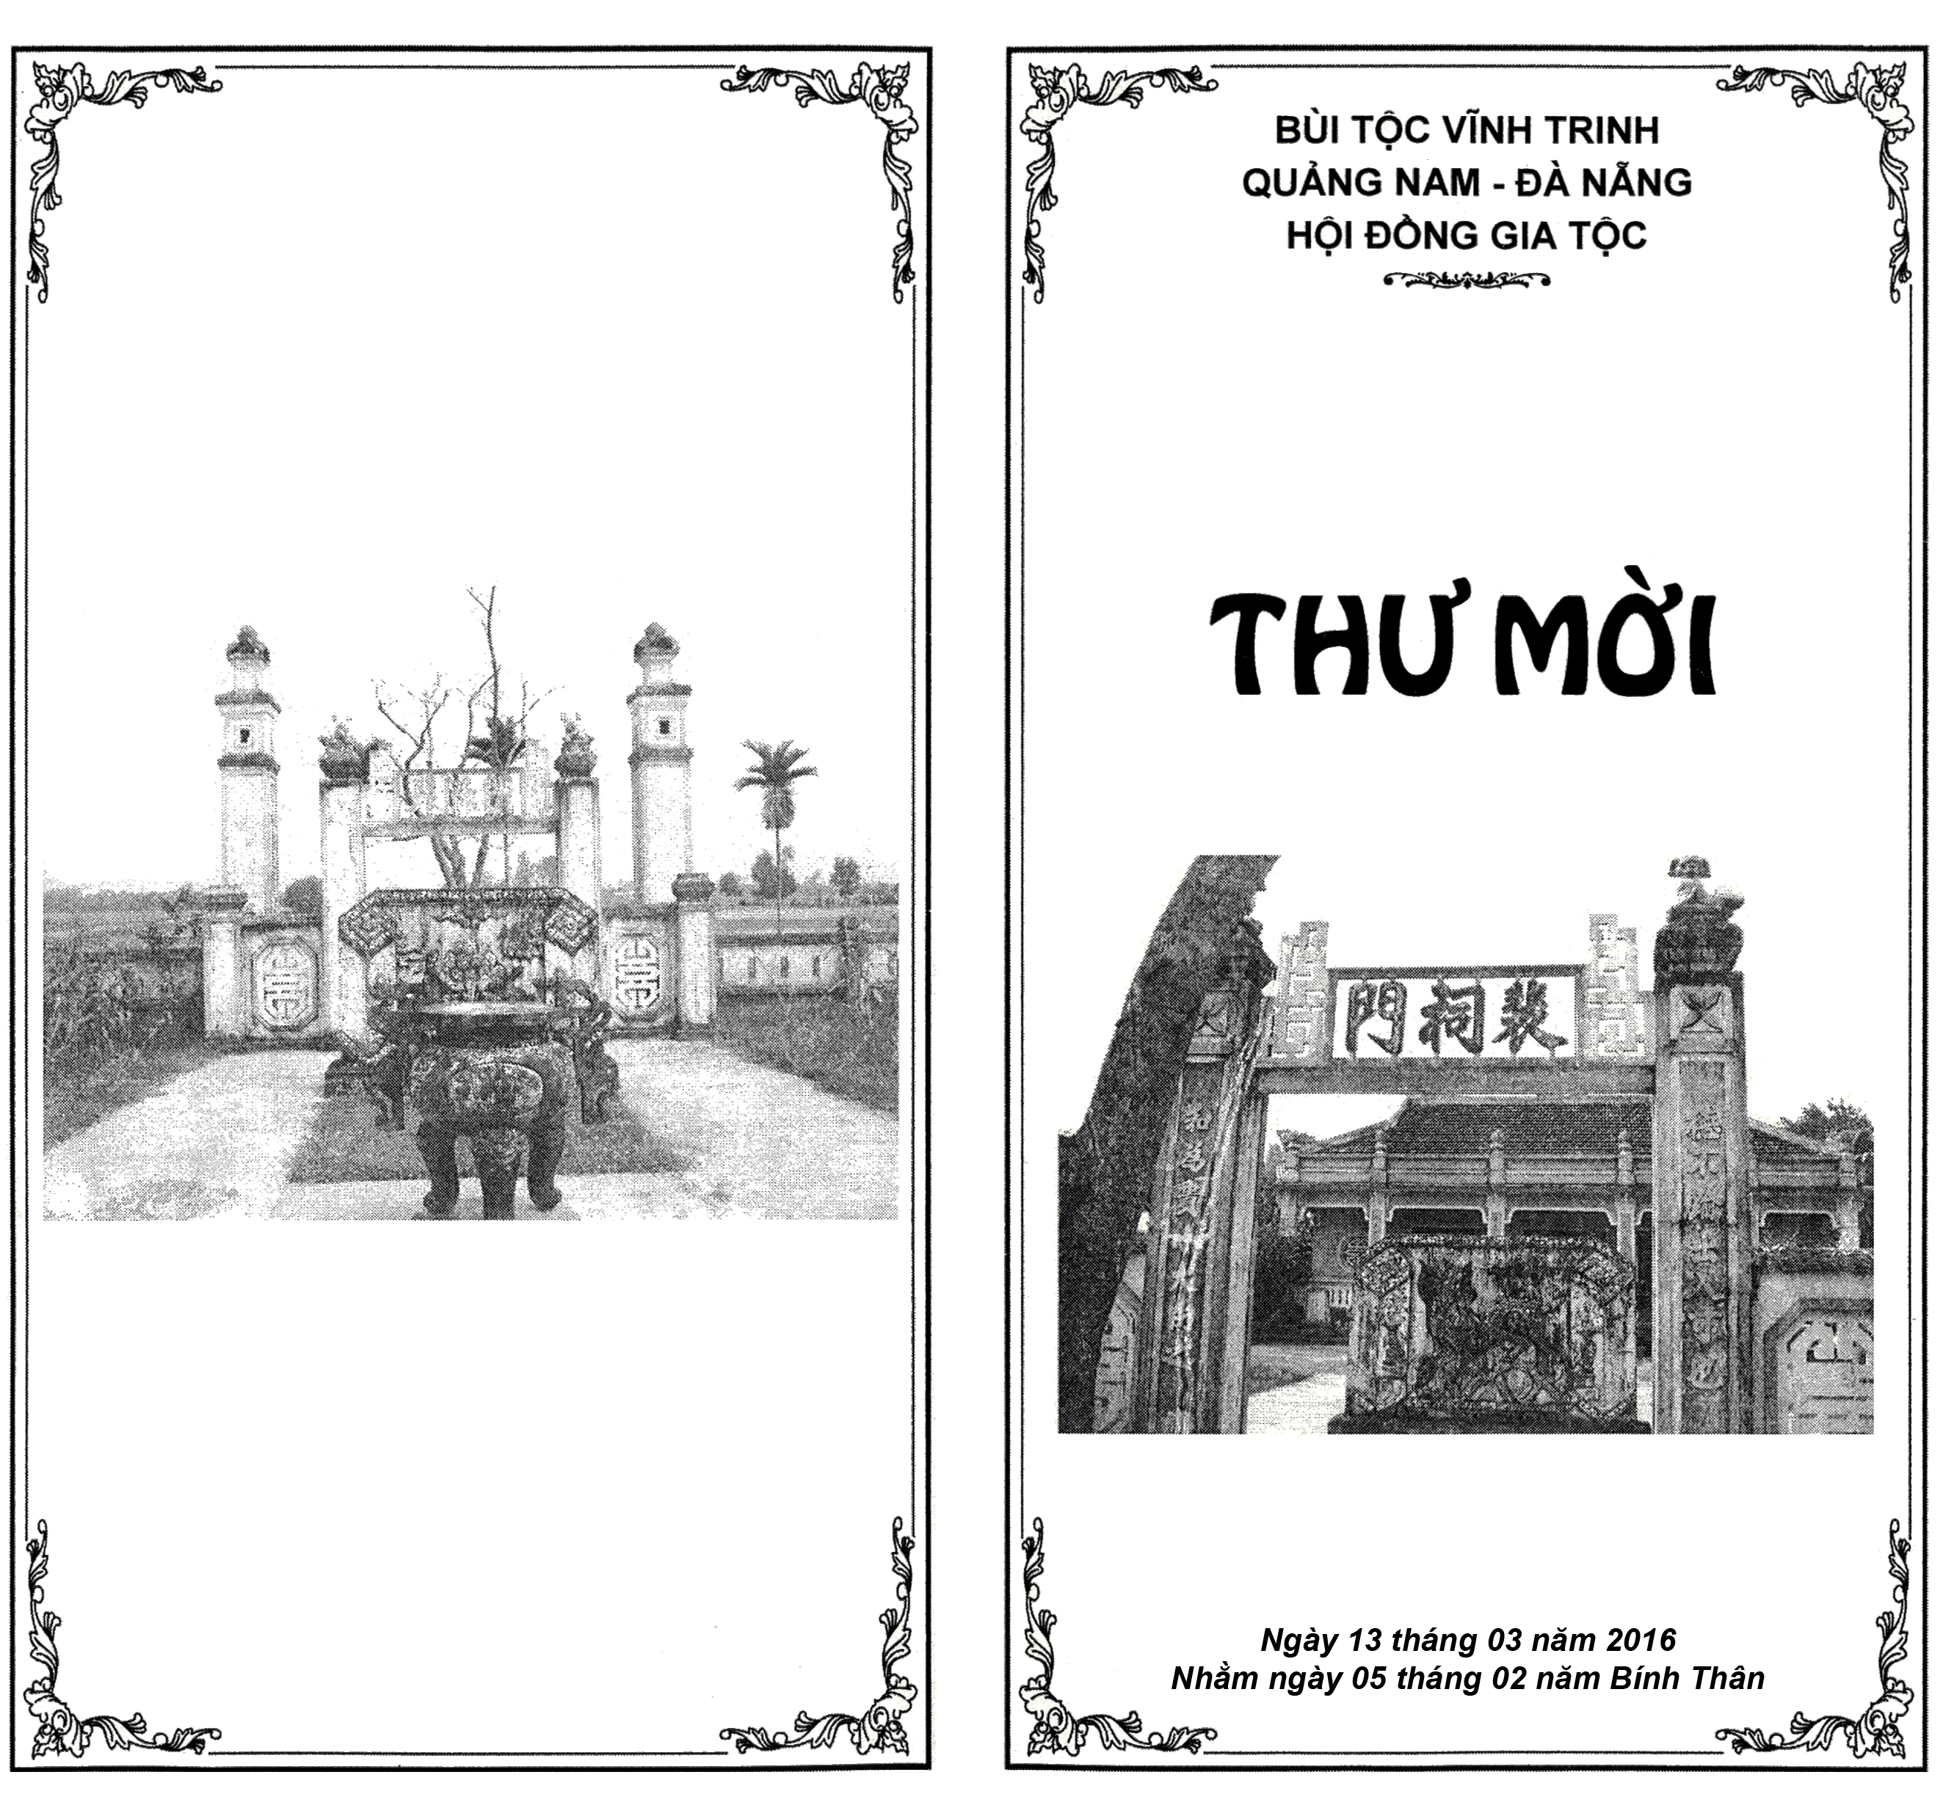



CHƯƠNG TRÌNH LỄ

Ngày 12 tháng 3 năm 2016 (04/2 Bính Thân)
- Buổi sáng:
Từ 07 giờ đến 11 giờ 30: Ban tổ chức và các tổ chuyên trách tập trung về Từ đường đi cúng viếng mộ Tổ, trang trí khuôn viên.
- Buổi chiều:
Từ 13 giờ đến 15 giờ: Kiểm tra công tác chuẩn bị, bổ sung các phần còn thiếu sót.
Từ 16 giờ đến 18 giờ: Tổ chức viên lễ cúng đất và Tiên thường.
Ngày 13 tháng 3 năm 2016 (Chủ nhật,5/2 Bính Thân)
- Buổi sáng:
Từ 07 giờ 30 : Đón tiếp Bà con
Từ 08 giờ 15 : Tuyên bố khai mạc Lễ, giới thiệu Đại biểu, khách mời, Đại diện Hội đồng Gia tộc đọc diễn văn.
Từ 08 giờ 20 : Tiến hành nghi thức Lễ Tế.
Từ 08 giờ 30: Khởi tế, Con cháu dâng hương Tổ Tiên, Ông Bà.
Từ 09 giờ 35 : Kết thúc Lễ Tế.
Từ 09 giờ 40 : Hội khuyến học phát thưởng.
Từ 09 giờ 45 : Phát biểu ý kiến của Đại biểu, ý kiến khách mời. Ban tổ chức đáp từ.
Từ 10 giờ 10 : Liên hoan, mời cơm thân mật.
Từ 13 giờ 30: Ban Tổ chức phát biểu cảm ơn và tuyên bố kết thúc lễ.
- Buổi chiều:
Từ 14 giờ : Họp Ban tổ chức, Hội Đồng Gia Tộc và các bộ phận chuyên môn tổng kết rút kinh nghiệm.



THƯ MỜI
Kính gửi: Toàn thể Con Cháu Nội - Ngoại
Bùi tộc Vĩnh Trinh
Hằng năm, vào Tiết Thanh Minh, Con Cháu Nội-Ngoại của Bùi tộc Vĩnh Trinh tổ chức ngày Tưởng niệm Tổ Tiên Ông Bà.
Được sự nhất trí của đông đảo bà con tại quê nhà, Hội Đồng Gia Tộc sẽ tổ chức Lễ Giỗ Tổ tại Từ Đường Bùi Tộc Vĩnh Trinh.
Lễ được tổ chức vào lúc 08 giờ 15 phút ngày 13 tháng 3 năm 2016 (Nhằm Chủ Nhật, ngày 05 tháng 02 năm Bính Thân

BAN TỔ CHỨC LỄ GIỖ TỔ
Trân trọng kính mời Con, Cháu Nội-Ngoại gần xa trong và ngoài nước về với Cội nguồn để Tưởng niệm Tổ Tiên, Ông Bà trong ngày Giỗ Tổ và thăm hỏi nhau để cùng chung tay xây đắp tình thân ái ngày càng bền vững.
Thay mặt Hội Đồng Gia Tộc, Ban Tổ Chức Lễ Giỗ Tổ rất mong quý Bà Con Nội- Ngoại thu xếp thời gian về tham dự đông đủ để buổi lễ đạt kết quả tốt đẹp.
Nhân dịp đầu Xuân, Ban Tổ Chức xin gửi đến quý Bà Con lời chúc Mạnh khỏe An khang Thịnh vượng.
Trân trọng chào thân ái!

Vĩnh Trinh, ngày 22 tháng 02 năm 2016
HỘI ĐỒNG GIA TỘC
BAN TỔ CHỨC

Kính mời!

